Приложение 1

к приказу от 09.09.2024 г. № 393-08

**График проведения школьного этапа ВсОШ**

**по физике, биологии, химии, астрономии, математике и информатике**

**на платформе «Сириус.Курсы» в 2024-2025 учебном году**

**(4 классы-на базе МАОУ СОШ № 37 г.Томска,**

**5-7 классы-на базе МАОУ гимназия № 13 г.Томска,**

**8-11 классы-на базе МАОУ СОШ № 19 г.Томска)**

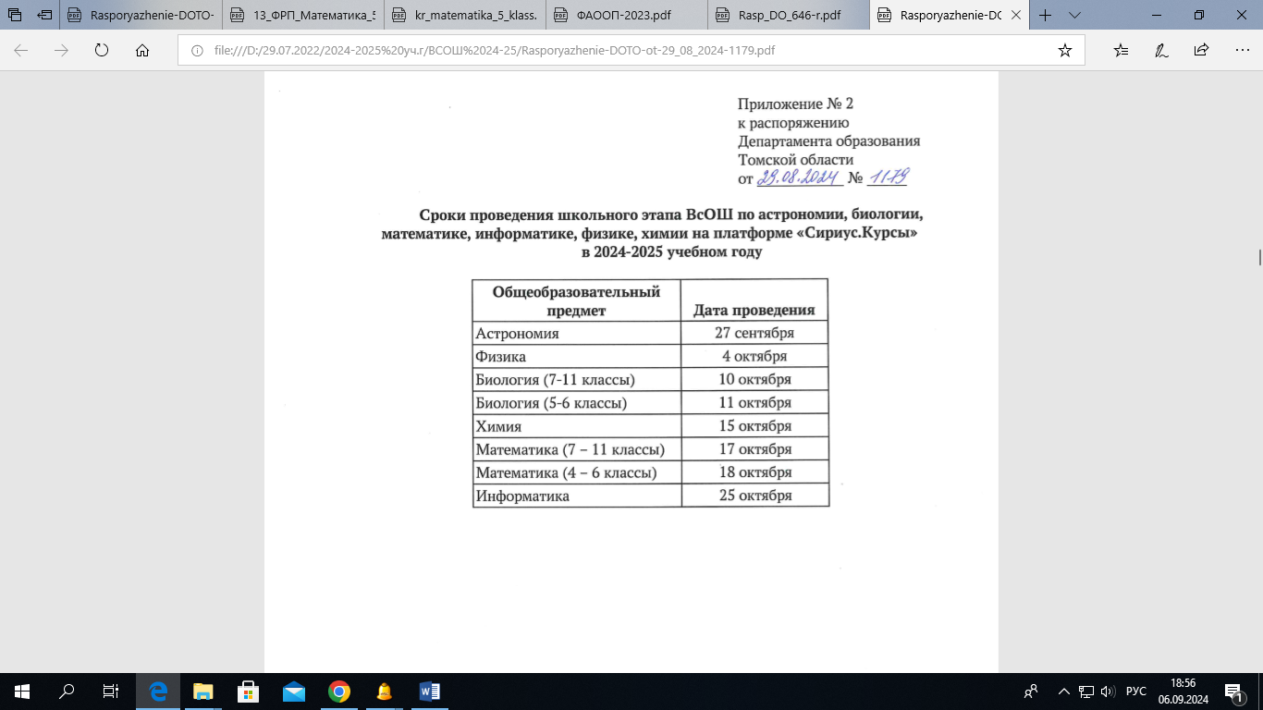

Приложение 2

к приказу от 09.09.2024 г. № 393-08

**График проведения школьного этапа ВсОШ по заданиям,**

**разработанным региональными предметно-методическими комиссиями**

**(4 классы-на базе МАОУ СОШ № 37 г.Томска,**

**5-7 классы-на базе МАОУ гимназия № 13 г.Томска,**

**8-11 классы-на базе МАОУ СОШ № 19 г.Томска)**

